Practica Bootstrap | web vegamedia

Carlos Peñalver – 2DAW

# Menu de navegación

El menú de navegación se expande en el tamaño mediano, siendo en tamaño sm un menú desplegable en offcanvas.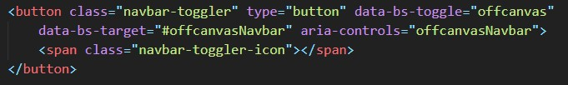

También se le ha añadido un hover dropdown (via w3school) utilizando css: 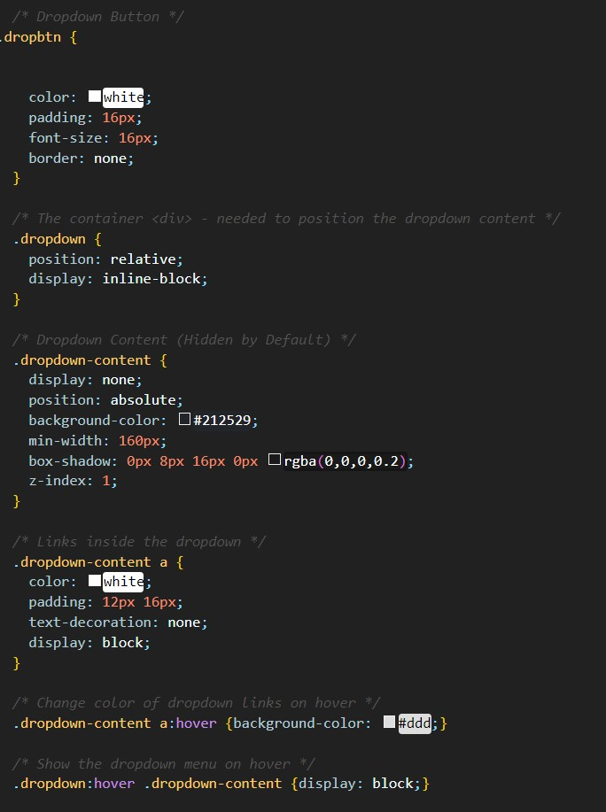

# Index

El index se compone de un apartado de novedades, donde se van añadiendo las noticias más recientes e importantes, una introducción hacia la carta de presentacion del centro y un acordeon con las distintas etapas educativas

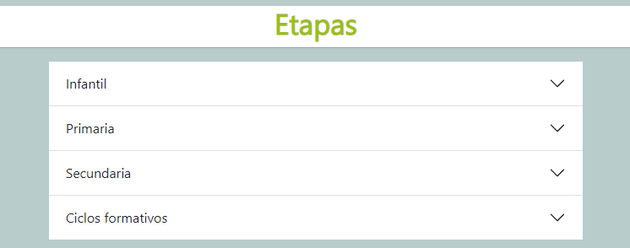

# El centro

En esta pagina encontramos un card con un carousel de imágenes de las instalaciones del centro y una carta de presentación

# Enseñanzas

Enseñanzas esta separada en las distintas etapas, todas contenidas en cards y en cards anidadas, ancladas en la barra de navegación para que sean mas accesibles. 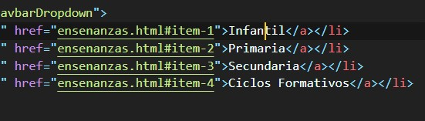

# Noticias

Noticias contiene las diferentes noticias ordenadas por orden cronologico contenidas en cards con una imagen y una breve descripción

# Contacto

La seccion contacto contiene un iframe de la localización del centro, información del centro y un formulario de contacto en cards.

# Footer

El footer contiene una imagen que aparece y desaparece en función del tamaño de la pantalla e información legal del centro. Tambien se añade un aside dentro del footer que se mantiene durante toda la pantalla mediante css